

**Simulation d’accélération sous Matlab**

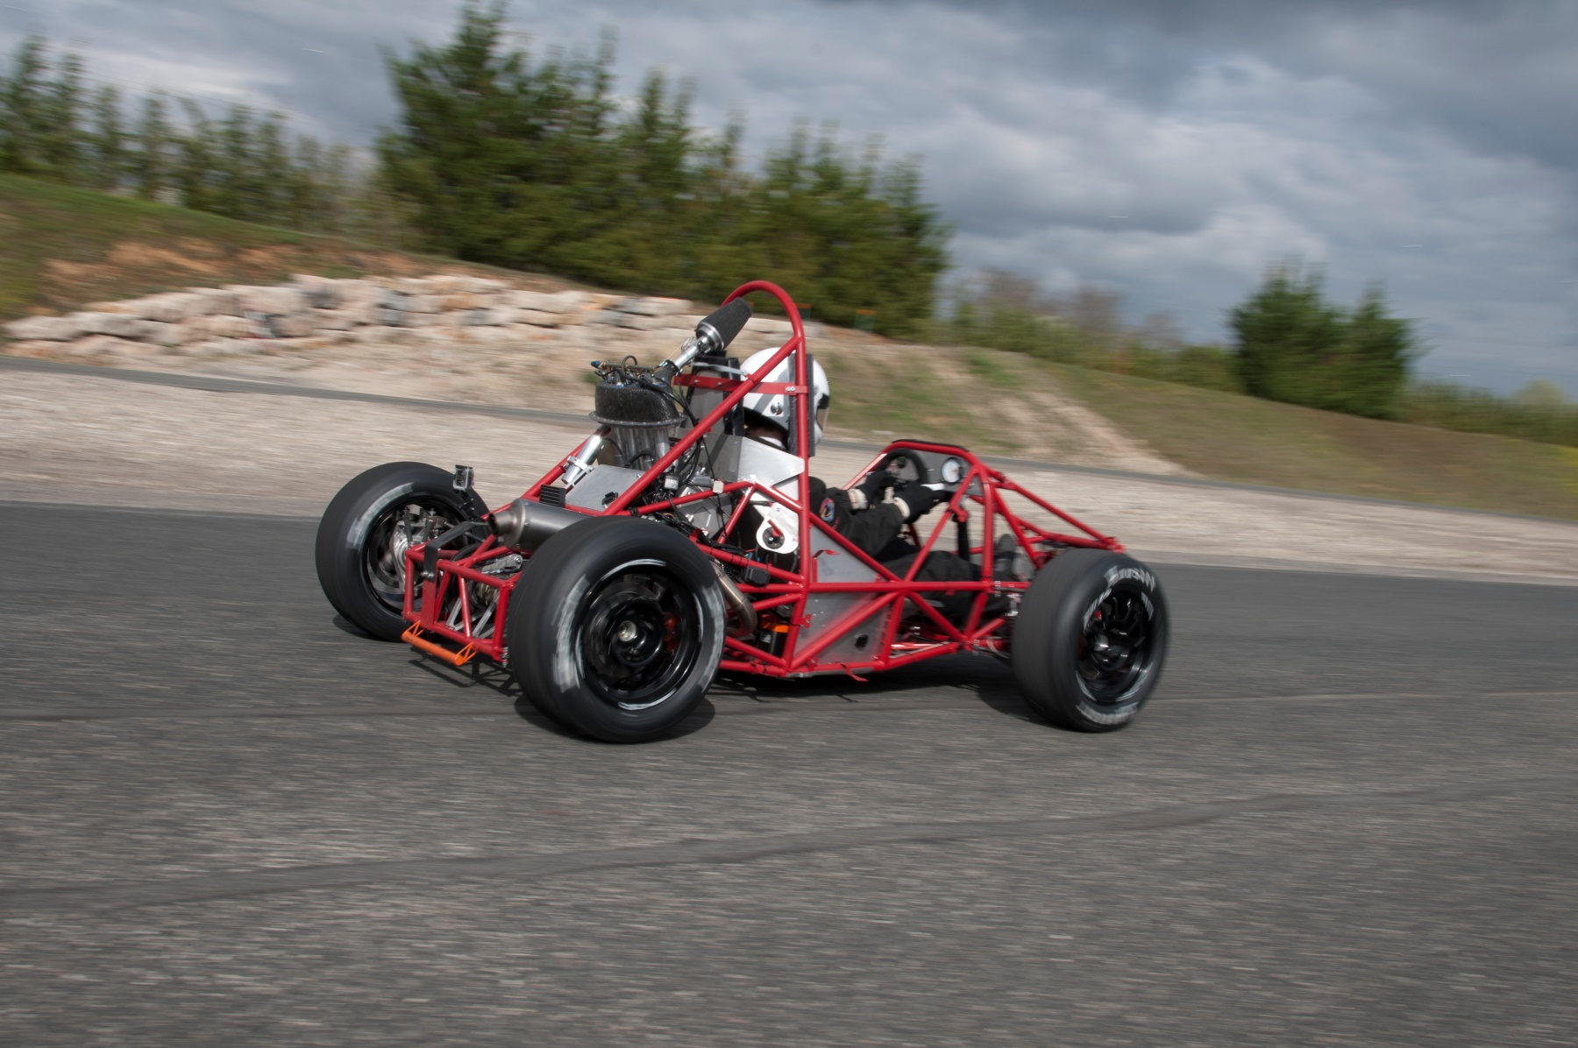

DEROUIN Thomas Mai 2014

# Introduction

Afin de pouvoir quantifier l’influence des différents paramètres de la voiture sur son temps à l’épreuve d’accélération, il est nécessaire de procéder à des simulations. Le script proposé ici est simple et permet de simuler une accélération dans le cadre de certaines hypothèses qui seront discutées.

Ce script permet aussi de déterminer les régimes de passages de vitesse qui permettent la meilleure accélération.

Un second script permet de réaliser des études paramétriques.

Ce script est destiné à évoluer ou à servir de point de départ pour une modélisation plus complexe qui sera faite par les promotions suivantes.

# Les hypothèses

Les différentes hypothèses sont les suivantes :

* La voiture est une propulsion
* Le pneu est indéformable
* Le coefficient d’adhérence des pneus est constant, le couple maximum transmissible par une roue est donc proportionnel à la charge verticale sur cette roue
* Le coefficient de résistance au roulement est constant
* Le glissement des pneus sur le sol est nul
* La voiture n’a pas de suspension, elle est supposée infiniment rigide
* Le transfert de charge est instantané
* Les pertes dans la transmission sont proportionnelles au couple transmis
* Le temps de changement de rapport ne dépend pas des rapports concernés
* Les rapports passent sans débrayer
* Les effets liés à l’aérodynamique (portance et traînée) sont négligés

# Les paramètres

De nombreux paramètres permettent de caractériser l’épreuve, la base roulante, les pneumatiques, le moteur et la transmission.

## Epreuve et pilotage

* Longueur de la piste : la piste FSAE mesure 75m
* Régime de patinage de l’embrayage : on suppose que le pilote tient un régime constant lors du patinage. Cette hypothèse est faible car la limite d’adhérence des pneus est très souvent dépassée au démarrage : il se passe la même chose sur toute la plage de régime ou le couple moteur est suffisant pour faire patiner les roues.
* Masse du pilote
* Hauteur du centre de gravité du pilote
* Rapport engagé au départ
* Rapport maximum autorisé pendant le run : cela permet d’éviter de passer un rapport trop près de l’arrivée et perdre du temps

## Base roulante

* Masse du véhicule
* Hauteur du centre de gravité du véhicule
* Empattement
* Répartition de masse statique
* Diamètre extérieur des roues
* Inertie des masses en rotation : inertie équivalente sur l’axe des roues arrière

## Pneumatiques

* Coefficient d’adhérence longitudinal
* Coefficient de résistance au roulement

## Moteur

* Courbe de couple du moteur : la qualité de la simulation dépend de la précision de la courbe et du nombre de points connus. La courbe doit contenir le point (0,0) et l’unité est le m.kg (souvent utilisé pour le couple moteur)
* Régime de rupteur
* Temps de passage de rapport : temps d’interruption de la transmission de couple

## Transmission

* Rapport primaire : réduction entre le vilebrequin et l’arbre d’entrée de boîte de vitesse
* Rapports de boîte de vitesse
* Rapport final : réduction de la transmission par chaîne (et du différentiel si besoin)
* Coefficient de pertes

# La simulation

Le script simule la meilleure accélération possible, en se plaçant à la limite d’adhérence des pneus dès que le moteur en a les capacités.

Les changements de rapports se font de manière à optimiser le couple transmis aux roues motrices. Cependant il est possible que le temps à l’épreuve soit pénalisé par des changements de rapports trop nombreux, à cause du temps de changement de rapport notamment. C’est pour cela que plusieurs essais doivent être faits en changeant la valeur du rapport maximum.

# Les résultats de la simulation

Les résultats suivants sont affichés dans la fenêtre de commande Matlab :

* Temps à l’épreuve
* Vitesse maximale
* Accélération maximale
* Régimes de passages de vitesses permettant d’optimiser l’accélération

Les courbes de caractérisation du moteur sont affichées : couple et puissance en fonction du régime de rotation.

De nombreuses courbes sont affichées, en fonction du temps écoulé ou de la distance parcourue :

* Régime moteur
* Accélération
* Vitesse
* Couple transmis aux roues motrices
* Rapport engagé
* Position de l’embrayage
* Risque de patinage des pneus
* Charges sur les pneus arrière et avant

Les résultats suivants ont été obtenus avec le script présenté en annexe.

## Principaux résultats

Temps (s) : 4.2600

Vitesse max (km/h) : 107.6920

Acceleration max (g) : 1.0054

Regimes de passage de rapport (tr/min) : 12294 11254

## Caractéristique moteur

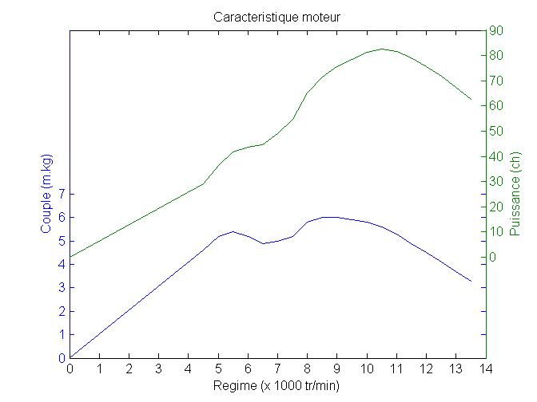

## Résultats en fonction du temps

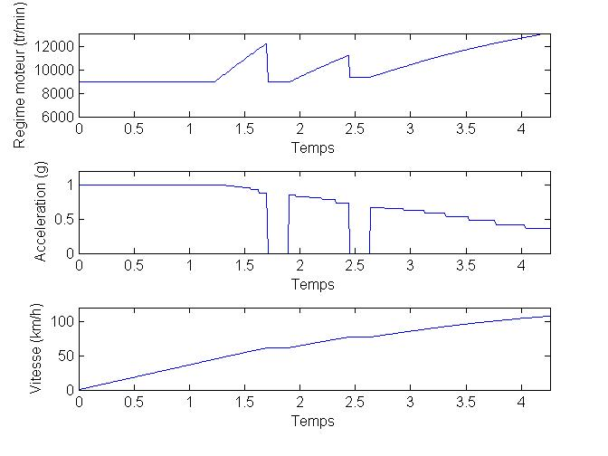

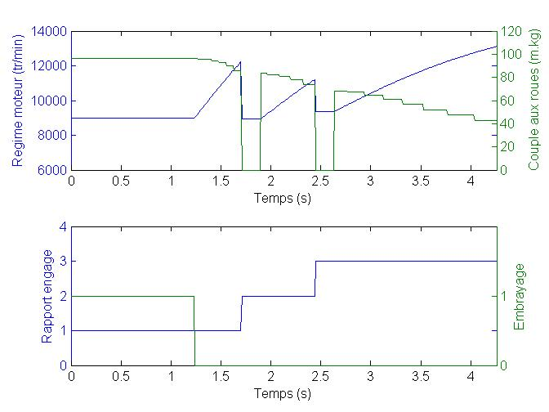

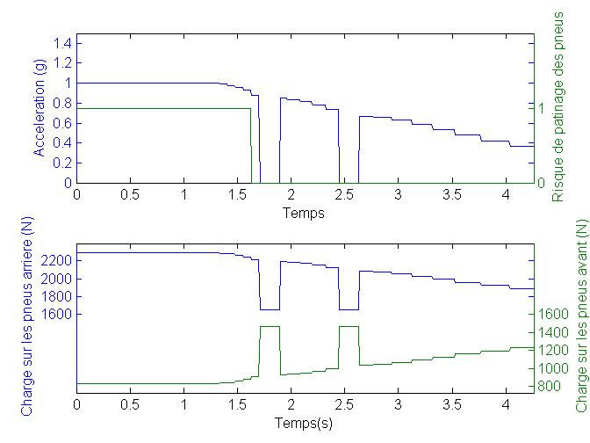

## Résultats en fonction de la distance

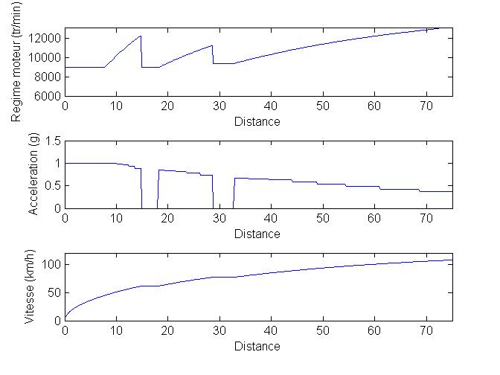

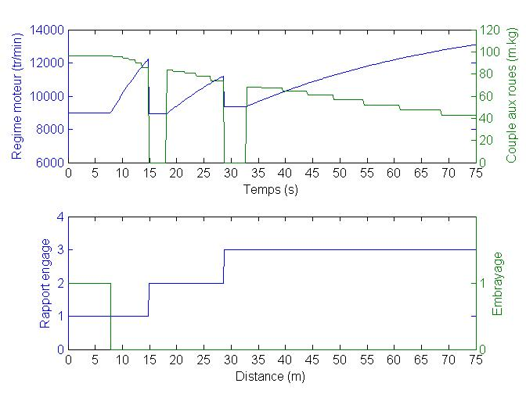

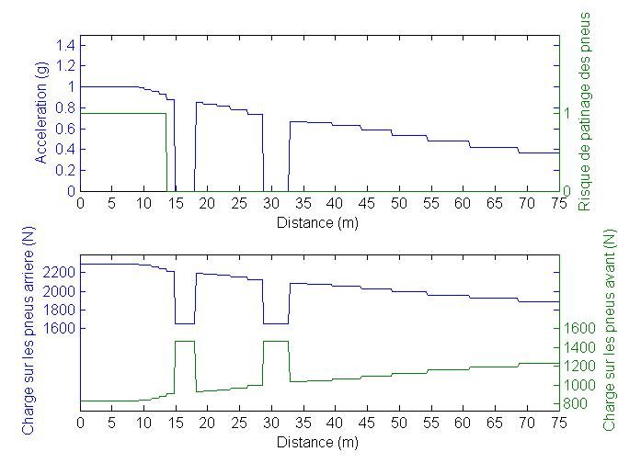

# Etudes paramétriques

Le second script permet d’évaluer l’évolution du temps à l’épreuve d’accélération en fonction de différents paramètres.

Les résultats suivant ont été obtenus avec le script en annexe :

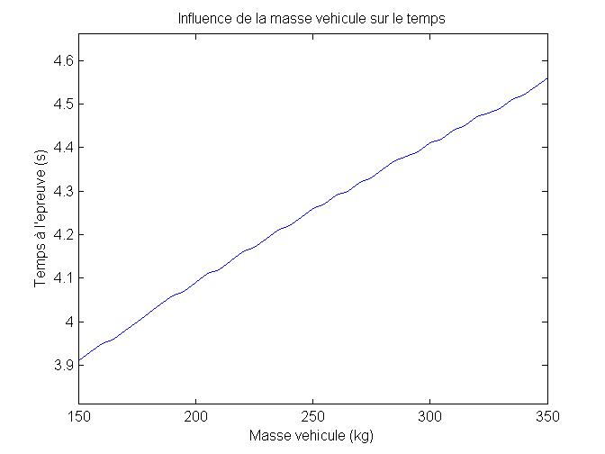

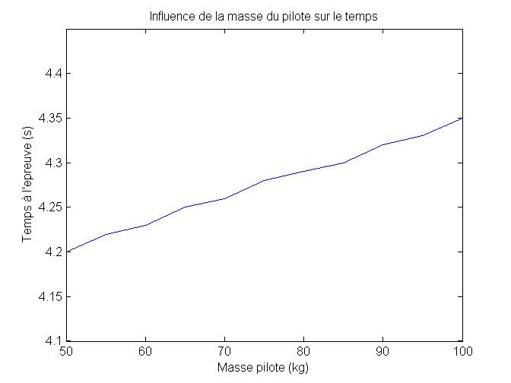

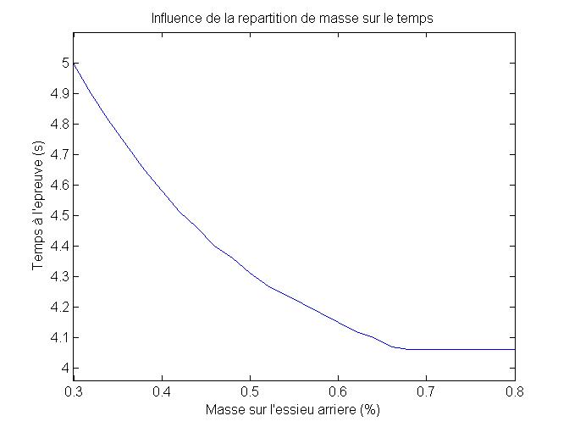

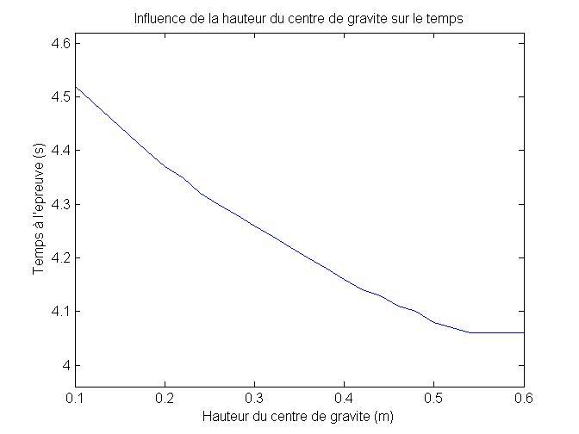

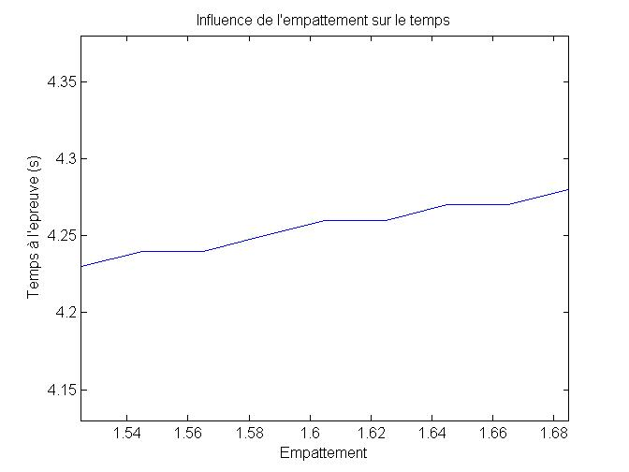

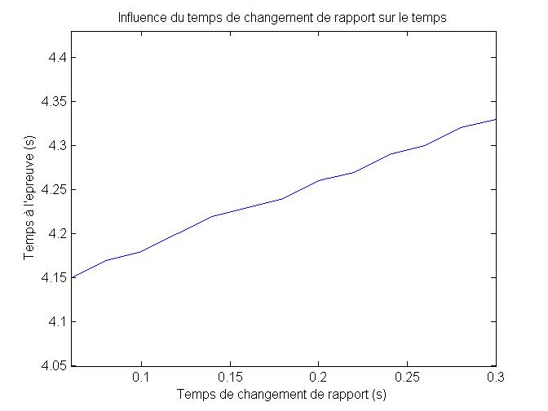

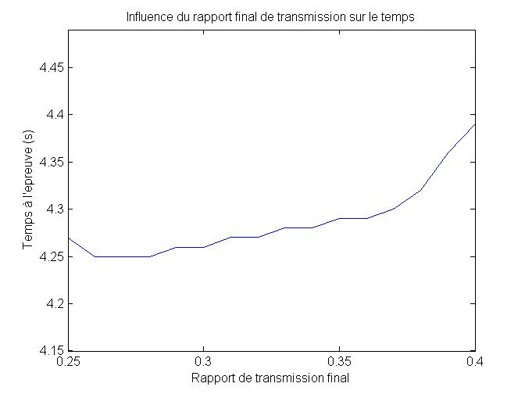

# Discussion des hypothèses et perspectives

Les premières hypothèses donnent un modèle de pneu très basique et non représentatif de la réalité. En effet le comportement du pneu est beaucoup plus complexe puisque l’adhérence est majoritairement générée par le glissement du pneu. Le coefficient d’adhérence supposé ici constant dépend en réalité de la charge verticale sur le pneu et du taux de glissement. Il en est de même pour le coefficient de résistance au roulement.

L’absence de suspension permet une dynamique véhicule plus simple puisqu’aucune énergie n’est stockée dans les ressorts ou dissipée dans les amortisseurs. Le transfert de charge n’est en réalité pas instantané et la dynamique d’accélération doit tenir compte des mouvements du châssis.

Les effets aérodynamiques négligés ici doivent être étudiés pour déterminer s’ils sont bénéfiques à l’accélération (déportance et augmentation de la charge sur les roues arrière) ou non (traînée trop importante).

Enfin, la courbe de couple doit être précise et comporter un grand nombre de points pour permettre une simulation plus fine du comportement moteur lors de l’accélération. Un grand nombre de points permet d’éviter les paliers présents sur les courbes réalisées dans les études paramétriques.

# Conclusion

Le script présenté ici ne vise pas à fournir des chiffres précis de temps à l’épreuve d’accélération mais à étudier l’influence des différents paramètres qui rentrent en jeu. Il permet ainsi d’étudier l’impact de certaines décisions durant la phase de conception.

Il faut bien garder en tête que ce que ce qui améliore l’accélération peut détériorer les performances en freinage ou en virage, une voiture est un ensemble, et c’est cet ensemble qu’il faut chercher à optimiser.

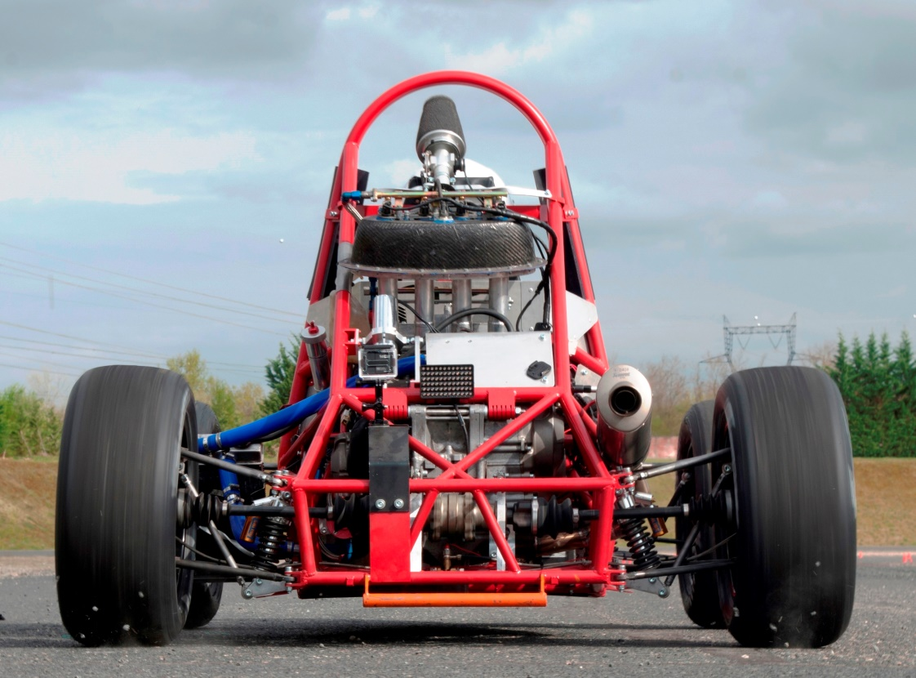



## Annexe 1 : Script Matlab de la simulation : acceleration.m

%%% Acceleration

% Le script suivant permet de simuler une acceleration sur une distance

% donnee. De nombreuses ameliorations peuvent etre apportees par la suite.

% La courbe de couple moteur doit etre la plus complete possible pour de

% meilleurs resultats

% Ce script est utile pour voir l'influence des differents parametres sur

% le temps de l'acceleration

%% Hypotheses

% Le pneu est indeformable

% Le coeff d'adherence des pneus est constant

% Le coeff de résistance au roulement est constant

% Le glissement est considere nul

% La voiture n'a pas de suspensions

% Le transfert de charge est instantane

% Les pertes dans la transmission sont proportionnelles au couple

% Le temps de passage de rapport ne depend pas des rapports concernes

% Les rapport passent sans debrayer

% L'aerodynamique (appui et trainee) est neglige

%%

clear all

close all

%% Parametres

% Epreuve et pilotage

D_tot = 75; % Longueur de la piste (m)

r_pat = 9000; % Regime de patinage de l'embrayage (tr/min)

m_p = 68; % Masse du pilote (kg)

h_g_p = 0.4; % Hauteur du centre de gravite du pilote (m)

k = 1; % Rapport engage au depart

k_max = 3; % Rapport maximum

% Base roulante

m_v = 250; % Masse du vehicule (kg)

h_g_v = 0.3; % Hauteur du centre de gravite de la voiture (m)

emp = 1.610; % Empattement (m)

rep = 0.53; % Masse sur l'essieu arrière en staique (%)

D_roue = 0.53; % Diametre exterieur de la roue (m)

J_rot = 0; % Inertie equivalente des masses en rotation (kg.m²)

% Pneumatiques

coeff_adh = 1.5; % Coefficient d'adherence longitudinal du pneu

coeff_roul = 0.01; % Coefficient de resistance au roulement du pneu

% Moteur

rmot = [0 4500:500:13500]; % Regime moteur (tr/min)

cmot = [0 4.6 5.2 5.4 5.2 4.9 5 5.2 5.8 6 6 5.9 5.8 5.6 5.3 4.9 4.5 4.1 3.7 3.3]; % Couple moteur (m.kg)

r_rupteur = 14000; % Regime de rupteur (tr/min)

t_pas = 0.2; % Temps de passage de rapport (s)

% Transmission

k_p = 36/76; % Rapport primaire

K(1) = 12/33; % Rapport de 1ere

K(2) = 16/32; % Rapport de 2eme

K(3) = 18/30; % Rapport de 3eme

K(4) = 18/26; % Rapport de 4eme

K(5) = 23/30; % Rapport de 5eme

K(6) = 24/29; % Rapport de 6eme

k_f = 13/45; % Rapport final

pertes = 0.95; % Coefficient de pertes de couple dans la transmission

%%

% Vitesses (m/s)

for i = 1:6

vitesse(:,i) = rmot*k_p*K(i)*k_f*D_roue*3.14/60;

end

% Couples aux roues (m.kg)

for i = 1:6

couple(:,i) = cmot*pertes/(k_p*K(i)*k_f);

end

g = 9.81; % Pesanteur (m/s²)

m = m_v + m_p; % Masse totale (kg)

h_g = (m_v*h_g_v+m_p*h_g_p)/m; % Hauteur du centre de gravite (m)

b = coeff_roul*2/D_roue; % Decalage du point d'appui (m)

c_roul = m*g*b; % Resistance au roulement (N.m)

% Inertie

J_trans = m*D_roue*D_roue/4; % Inertie equivalente des masses en translation (kg.m²)

J_eq = J_trans + J_rot; % Inertie totale (kg.m²)

%% Paramètres simulation

pas = 0.01; % Pas de simulation (s)

n = t_pas/pas; % Nombre de pas necessaire au passage de rapport

% Initialisation

d = 0; % distance parcourue

r = r_pat; % regime moteur au depart

v = 0; % vitesse du vehicule

t = -pas; % temps

j = 0; % Numero du point de fonctionnement du moteur

T = [0]; % Temps

V = [0]; % Vitesse

A = [0]; % Acceleration en g

R = [r_pat]; % Regime

Ke = [k]; % Rapport engage

C = [0]; % Couple

D = [0]; % Distance

R_pas = []; % Regimes de passage de rapport

T_pas = [];

E = [1]; % Embrayage 1=debraye, 0=embraye

Adh = [1]; % Risque de patinage des pneus

u = n;

Ch_ar = [rep*m*g];

%% Simulation

while d < D_tot

t = t+pas;

T = [T t];

Ke = [Ke k]; % Memoire du rapport engage

r = v/(k_p*K(k)*k_f*D_roue*3.14/60); % Calcul du regime moteur

% Prise en compte du patinage de l'embrayage

if k == 1

if r < r_pat

E = [E, 1]; % Patinage

else E = [E,0]; % Pas de patinage

end

r = max(r,r_pat);

else E = [E,0];

end

R = [R r];

% Acceleration

if u < n || r > r_rupteur % Changement de rapport

a=0; % Acceleration nulle si changement de rapport

C = [C, 0]; % Memoire couple aux roues

A = [A,0]; % Memoire acceleration

Adh = [Adh, 0]; % Pas de risque de patinage des pneus

Ch_ar =[Ch_ar rep*m*g];

else

% Recherche du point de fonctionnement le plus proche dans les points connus

r_dif = max(rmot);

for i = 1:size(rmot,2)

if abs(rmot(i)-r)<r_dif

r_dif = abs(rmot(i)-r);

j_k=i;

end

end

c_k = couple(j_k,k); % Couple a la roue au rapport engage (m.kg)

a_ang = (c_k*10-c_roul)/J_eq; % Acceleration angulaire des roues arrieres

C_ar = rep*m*g+m*a_ang*(D_roue/2)*h_g/emp; % Charge sur l'essieu arrière avec prise en compte du transfert de masse

if C_ar > m*g % Cas ou les roues avant se soulevent

C_ar = m*g;

end

c_trans_ar = coeff_adh*C_ar*D_roue/2; % Couple maximum transmissible

if c_k > c_trans_ar/10 % Risque de patinage des pneus

Adh = [Adh,1];

c_k = c_trans_ar/10; % Prise en compte de la limite d'adherence des pneus

a_ang = (c_k*10-c_roul)/J_eq; % Acceleration angulaire des roues arrieres

C_ar = rep*m*g+m*a_ang*(D_roue/2)*h_g/emp; % Charge sur l'essieu arrière avec prise en compte du transfert de masse

else Adh = [Adh, 0];

end

C = [C, c_k]; % Memoire du couple aux roues

Ch_ar =[Ch_ar C_ar];

a = a_ang*D_roue/2; % Acceleration du vehicule en m/s²

A = [A,a/10]; % Memoire acceleration en g

end

v = v + a*pas; % Vitesse du vehicule

V = [V v]; % Memoire de la vitesse

d = d + v*pas; % Distance parcourue

D = [D, d]; % Memoire de la distance

r = v/(k_p*K(k)*k_f*D_roue*3.14/60); % Calcul du regime moteur

% Changement de rapport

% Changement au rupteur

if r > r_rupteur && u >n && k<6 && k<k_max

k = k+1;

u=0;

R_pas = [R_pas, r_rupteur];

T_pas = [T_pas, t];

% Changement de rapport pour optimiser le couple

elseif k<k_max && u >n

% Determination du regime le plus proche dans les points de fonctionnement connus

r_dif = max(rmot);

for i = 1:size(rmot,2)

if abs(rmot(i)-r)<r_dif

r_dif = abs(rmot(i)-r);

j_k=i;

end

end

c_k = couple(j_k,k); % Couple a la roue au rapport engage

r_sup = v/(k_p*K(k+1)*k_f*D_roue*3.14/60); % Calcul du regime moteur au rapport superieur

r_dif = max(rmot);

for i = 1:size(rmot,2)

if abs(rmot(i)-r_sup)<r_dif

r_dif = abs(rmot(i)-r_sup);

j_ksup=i;

end

end

c_ksup = couple(j_ksup,k+1); % couple a la roue au rapport superieur

if c_ksup > c_k && k<6 % Condition de changement de rapport

k = k+1;

u=0;

R_pas = [R_pas, r];

T_pas = [T_pas, t];

end

end

u = u+1;

end

%% Principaux resultats

disp('Temps (s) :')

disp(t)

disp('Vitesse max (km/h) :')

disp(max(V)*3.6)

disp('Acceleration max (g) :')

disp(max(A))

disp('Regimes de passage de rapport (tr/min) :')

disp(round(R_pas))

if max(Ch_ar) == m*g

disp('Wheeliiiinnngg ! :p')

end

disp('---------------------------------------------------------')

%% Courbe moteur

figure('Name','Caracteristique moteur'),

[fAx,fLine1,fLine2] = plotyy(rmot/1000,cmot,rmot/1000,(rmot*3.14/30).*(cmot*10)/1000*1.34);

xlabel('Regime (x 1000 tr/min)');

set(fAx,'xlim',[0 r_rupteur/1000],'xtick',0:1:r_rupteur/1000)

set(fAx(1),'ylim',[0 14],'ytick',0:1:7)

ylabel(fAx(1),'Couple (m.kg)');

set(fAx(2),'ylim',[-40 90],'ytick',0:10:90)

ylabel(fAx(2),'Puissance (ch)');

title('Caracteristique moteur');

%% Courbes en fonction du temps

figure('Name','Résultats en fonction du temps')

subplot(311),plot(T,R);

xlabel('Temps');

xlim([0 t]);

ylim([6000 13000]);

ylabel('Regime moteur (tr/min)');

subplot(312),plot(T,A);

xlabel('Temps');

xlim([0 t]);

ylim([0 max(A)+0.2]);

ylabel('Acceleration (g)');

subplot(313),plot(T,V*3.6);

xlabel('Temps');

xlim([0 t]);

ylim([0 120]);

ylabel('Vitesse (km/h)');

figure('Name','Résultats en fonction du temps')

subplot(211),[jAx,jLine1,jLine2] = plotyy(T,R,T,C);

xlabel('Temps (s)');

set(jAx,'xlim',[0 t],'xtick',0:0.5:t);

set(jAx(1),'ytick',6000:2000:14000);

set(jAx(1),'ylim',[6000 14000],'yticklabel',num2str(get(jAx(1),'YTick')','%d'));

set(jAx(2),'ylim',[0 120],'ytick',0:20:120);

ylabel(jAx(1),'Regime moteur (tr/min)');

ylabel(jAx(2),'Couple aux roues (m.kg)');

subplot(212),[hAx,hLine1,hLine2] = plotyy(T,Ke,T,E);

xlabel('Temps (s)');

set(hAx,'xlim',[0 t],'xtick',0:0.5:t);

set(hAx(1),'ylim',[0 max(Ke)+1],'ytick',0:1:5);

ylabel(hAx(1), 'Rapport engage');

set(hAx(2),'ylim',[0 2],'ytick',0:1:1);

ylabel(hAx(2), 'Embrayage');

figure('Name','Résultats en fonction du temps')

subplot(211),[gAx,gLine1,gLine2] = plotyy(T,A,T,Adh);

xlabel('Temps');

set(gAx,'xlim',[0 t],'xtick',0:0.5:t);

set(gAx(1),'ylim',[0 1.5],'ytick',0:0.2:1.5);

ylabel(gAx(1),'Acceleration (g)');

set(gAx(2),'ylim',[0 2],'ytick',0:1:1);

ylabel(gAx(2), 'Risque de patinage des pneus');

subplot(212),[hAx,hLine1,hLine2] = plotyy(T,Ch_ar,T,m*g-Ch_ar);

xlabel('Temps(s)');

set(hAx,'xlim',[0 t],'xtick',0:0.5:t)

set(hAx(1),'ylim',[min(m*g-Ch_ar)-100 max(Ch_ar)+100])

ylabel(hAx(1),'Charge sur les pneus arriere (N)');

set(hAx(2),'ylim',[min(m*g-Ch_ar)-100 max(Ch_ar)+100])

ylabel(hAx(2),'Charge sur les pneus avant (N)');

%% Courbes en fonction de la distance

figure('Name','Résultats en fonction de la distance')

subplot(311),plot(D,R);

xlabel('Distance');

xlim([0 D_tot]);

ylim([6000 13000]);

ylabel('Regime moteur (tr/min)');

subplot(312),plot(D,A);

xlabel('Distance');

xlim([0 D_tot]);

ylim([0 1.5]);

ylabel('Acceleration (g)');

subplot(313),plot(D,V*3.6);

xlabel('Distance');

xlim([0 D_tot]);

ylim([0 120]);

ylabel('Vitesse (km/h)');

figure('Name','Résultats en fonction de la distance')

subplot(211),[jAx,jLine1,jLine2] = plotyy(D,R,D,C);

xlabel('Temps (s)');

set(jAx,'xlim',[0 D_tot],'xtick',0:5:D_tot);

set(jAx(1),'ytick',6000:2000:14000);

set(jAx(1),'ylim',[6000 14000],'yticklabel',num2str(get(jAx(1),'YTick')','%d'));

set(jAx(2),'ylim',[0 120],'ytick',0:20:120);

ylabel(jAx(1),'Regime moteur (tr/min)');

ylabel(jAx(2),'Couple aux roues (m.kg)');

subplot(212),[hAx,hLine1,hLine2] = plotyy(D,Ke,D,E);

xlabel('Distance (m)');

set(hAx,'xlim',[0 D_tot],'xtick',0:5:D_tot);

set(hAx(1),'ylim',[0 max(Ke)+1],'ytick',0:1:5);

ylabel(hAx(1), 'Rapport engage');

set(hAx(2),'ylim',[0 2],'ytick',0:1:1);

ylabel(hAx(2), 'Embrayage');

figure('Name','Résultats en fonction de la distance')

subplot(211),[gAx,gLine1,gLine2] = plotyy(D,A,D,Adh);

xlabel('Distance (m)');

set(gAx,'xlim',[0 D_tot],'xtick',0:5:D_tot);

set(gAx(1),'ylim',[0 1.5],'ytick',0:0.2:1.5);

ylabel(gAx(1),'Acceleration (g)');

set(gAx(2),'ylim',[0 2],'ytick',0:1:1);

ylabel(gAx(2), 'Risque de patinage des pneus');

subplot(212),[hAx,hLine1,hLine2] = plotyy(D,Ch_ar,D,m*g-Ch_ar);

xlabel('Distance (m)');

set(hAx,'xlim',[0 D_tot],'xtick',0:5:D_tot)

set(hAx(1),'ylim',[min(m*g-Ch_ar)-100 max(Ch_ar)+100])

ylabel(hAx(1),'Charge sur les pneus arriere (N)');

set(hAx(2),'ylim',[min(m*g-Ch_ar)-100 max(Ch_ar)+100])

ylabel(hAx(2),'Charge sur les pneus avant (N)');

## Annexe 2 : Script Matlab pour les études paramétriques : acceleration_etude_param

%%% Etude paramétrique

% Pour chaque etude, mettre en commentaire la definition de la variable

% concernee dans le script "acceleration" ainsi que "clear all" et "close all" et sauvegarder

% N'executer que la section avec l'etude souhaitee

%% Influence de la masse du vehicule sur le temps

M_v = [];

T_m_v = [];

for m_v = 150:5:350 % Bornes et pas de l'etude

acceleration;

M_v = [M_v,m_v];

T_m_v = [T_m_v, t];

end

figure('Name','Influence de la masse vehicule sur le temps a l''acceleration'),

plot(M_v,T_m_v);

xlabel('Masse vehicule (kg)');

xlim([min(M_v) max(M_v)]);

ylim([min(T_m_v)-0.1 max(T_m_v)+0.1]);

ylabel('Temps à l''epreuve (s)');

title('Influence de la masse vehicule sur le temps');

%% Influence de la masse du pilote sur le temps

M_p = [];

T_m_p = [];

for m_p = 50:5:100 % Bornes et pas de l'etude

acceleration;

M_p = [M_p,m_p];

T_m_p = [T_m_p, t];

end

figure('Name','Influence de la masse du pilote sur le temps a l''acceleration'),

plot(M_p,T_m_p);

xlabel('Masse pilote (kg)');

xlim([min(M_p) max(M_p)]);

ylim([min(T_m_p)-0.1 max(T_m_p)+0.1]);

ylabel('Temps à l''epreuve (s)');

title('Influence de la masse du pilote sur le temps');

%% Influence de la repartition de masse sur le temps

Rep = [];

T_rep = [];

for rep = 0.3:0.02:0.8 % Bornes et pas de l'etude

acceleration;

Rep = [Rep,rep];

T_rep = [T_rep, t];

end

figure('Name','Influence de la repartition de masse sur le tempsa l''acceleration'),

plot(Rep,T_rep);

xlabel('Masse sur l''essieu arriere (%)');

xlim([min(Rep) max(Rep)]);

ylim([min(T_rep)-0.1 max(T_rep)+0.1]);

ylabel('Temps à l''epreuve (s)');

title('Influence de la repartition de masse sur le temps');

%% Influence de la hauteur du centre de gravite du vehicule sur le temps

H_g_v = [];

T_h_g_v = [];

for h_g_v = 0.1:0.02:0.6 % Bornes et pas de l'etude

acceleration;

H_g_v = [H_g_v,h_g_v];

T_h_g_v = [T_h_g_v, t];

end

figure('Name','Influence de la hauteur du centre de gravite du vehicule sur le tempsa l''acceleration'),

plot(H_g_v,T_h_g_v);

xlabel('Hauteur du centre de gravite (m)');

xlim([min(H_g_v) max(H_g_v)]);

ylim([min(T_h_g_v)-0.1 max(T_h_g_v)+0.1]);

ylabel('Temps à l''epreuve (s)');

title('Influence de la hauteur du centre de gravite sur le temps');

%% Influence de l'empattement sur le temps

Emp = [];

T_emp = [];

for emp = 1.525:0.02:1.700 % Bornes et pas de l'etude

acceleration;

Emp = [Emp,emp];

T_emp = [T_emp, t];

end

figure('Name','Influence de l''empattement sur le tempsa l''acceleration'),

plot(Emp,T_emp);

xlabel('Empattement');

xlim([min(Emp) max(Emp)]);

ylim([min(T_emp)-0.1 max(T_emp)+0.1]);

ylabel('Temps à l''epreuve (s)');

title('Influence de l''empattement sur le temps');

%% Influence du temps de changement de rapport sur le temps

T_pas_vit = [];

T_t_pas = [];

for t_pas = 0.06:0.02:0.3 % Bornes et pas de l'etude

acceleration;

T_pas_vit = [T_pas_vit,t_pas];

T_t_pas = [T_t_pas, t];

end

figure('Name','Influence du temps de changement de rapport sur le tempsa l''acceleration'),

plot(T_pas_vit,T_t_pas);

xlabel('Temps de changement de rapport (s)');

xlim([min(T_pas_vit) max(T_pas_vit)]);

ylim([min(T_t_pas)-0.1 max(T_t_pas)+0.1]);

ylabel('Temps à l''epreuve (s)');

title('Influence du temps de changement de rapport sur le temps');

%% Influence du rapport de transmission final sur le temps

K_f = [];

T_k_f = [];

for k_f = 0.25:0.01:0.4 % Bornes et pas de l'etude

acceleration;

K_f = [K_f,k_f];

T_k_f = [T_k_f, t];

end

figure('Name','Influence du rapport de transmission final sur le tempsa l''acceleration'),

plot(K_f,T_k_f);

xlabel('Rapport de transmission final');

xlim([min(K_f) max(K_f)]);

ylim([min(T_k_f)-0.1 max(T_k_f)+0.1]);

ylabel('Temps à l''epreuve (s)');

title('Influence du rapport final de transmission sur le temps');